TAREAS REACT - NIVEL 5

Tabla de contenido
Parte A: Condicional con if + return 2
main.jsx: 2
App.jsx: 2
Parte B: Renderizado parcial usando una variable: 3
Parte C: Renderizado en línea con el operador && 3
Parte D: Renderizado en línea con operador ternario 4
Preguntas cortas: 5

Parte A: Condicional con if + return
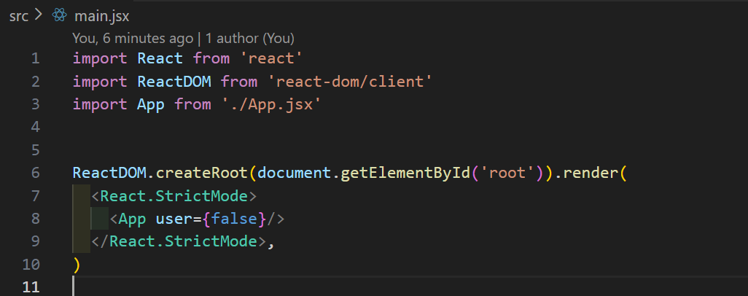
main.jsx:
Ilustración 1: Añadir variable user , elaboración propia.
He añadido “user={false/true}” para ver como cambia en la página.

App.jsx:

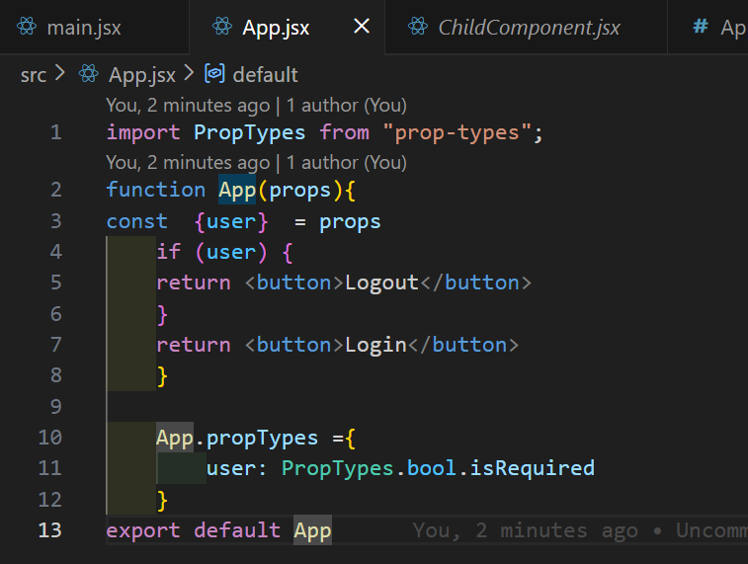

Ilustración 2: Añadir propTypes, elaboración propia.

Para que no me de error “user” añadí un “propTypes” y le indique el tipo para solucionarlo.

Parte B: Renderizado parcial usando una variable:
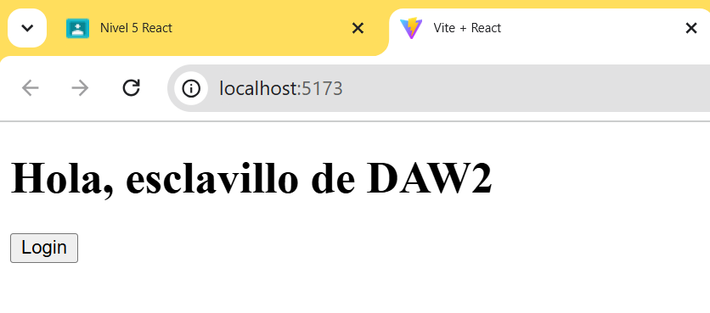
Se puede ver como en login o logout se mantiene el texto.
Ilustración 3: Demostración 1 , elaboración.
Ilustración 4: Demostración 2, elaboración propia.
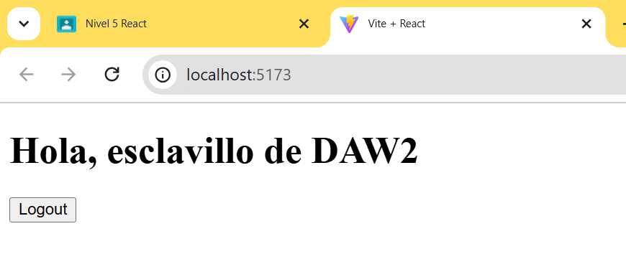

Parte C: Renderizado en línea con el operador &&
He comprobado que al cambiar los números de email a o si llega a desaparecer realmente.
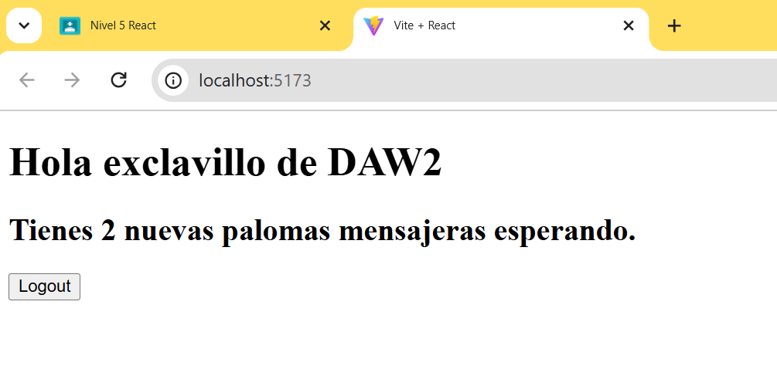

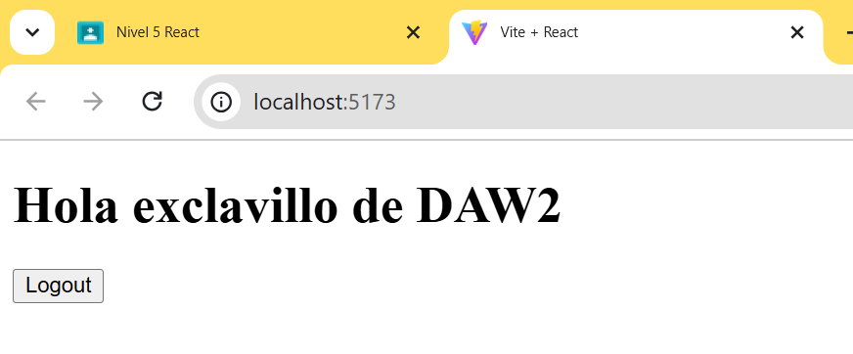
Ilustración 5: demostración del cambio, elaboración propia

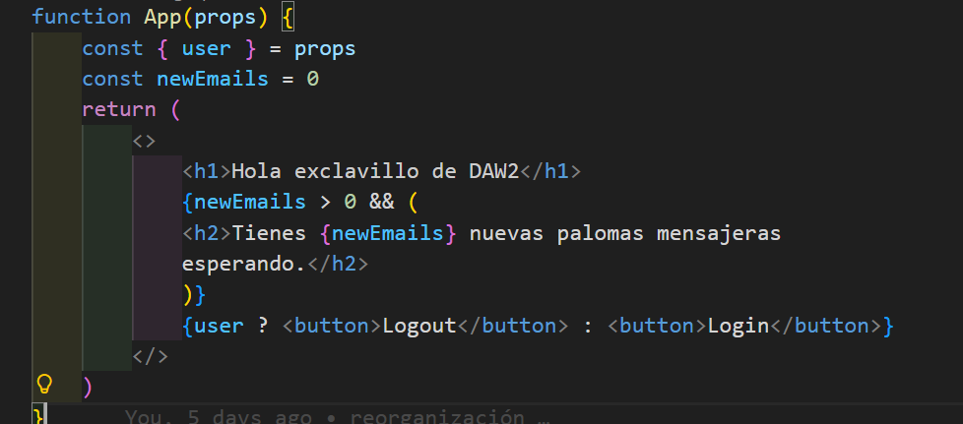
Parte D: Renderizado en línea con operador ternario
Ilustración 6: Código actualizado, elaboración propia

Preguntas cortas:

- ¿Diferencia entre if/return y ternario? El if/return se usa para bloquear el renderizado completo de un componente, mientras que el ternario permite cambiar pequeñas partes dentro del código JSX.
- ¿Cuándo usar &&? Cuando solo quiero mostrar algo si se cumple una condición, sin necesidad de un else.
- ¿Ventaja de usar variables para renderizado? Mejora la legibilidad del código al separar la lógica compleja del bloque visual del return.
- Caso real: Un panel de administración donde el botón "Borrar" solo aparece si el usuario tiene el rol de administrador.

